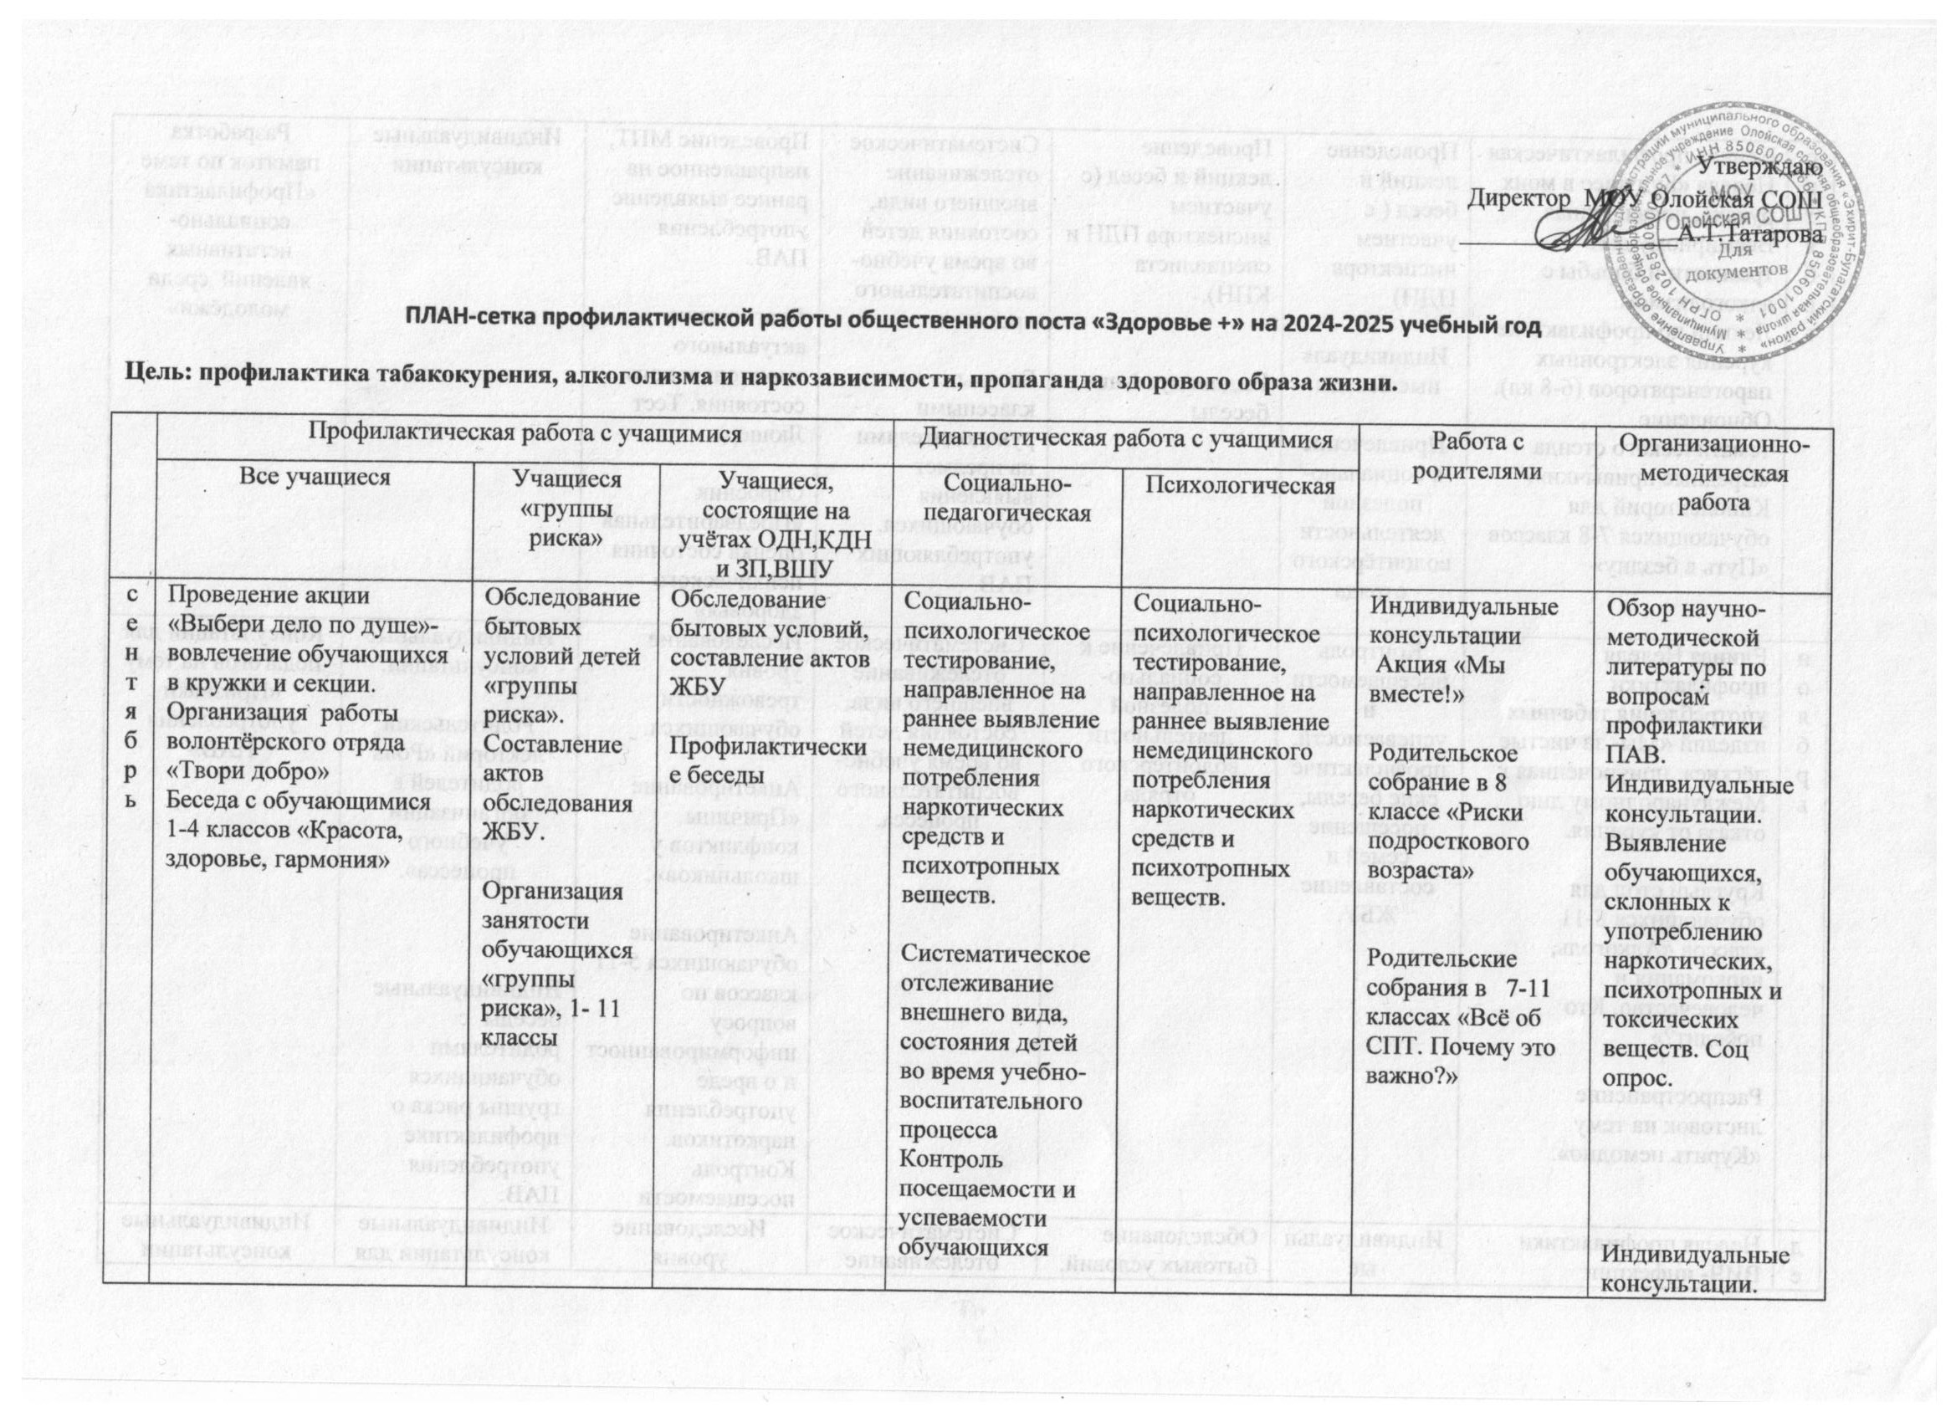

|  |  |  |  |  |  |  |  |
| --- | --- | --- | --- | --- | --- | --- | --- |
| октябрь | Единая профилактическая Неделя «Будущее в моих руках», посвящённая Всемирному дню трезвости и борьбы с алкоголизмом.  Лекции по профилактике курения электронных парогенераторов (6-8 кл).  Обновление тематического стенда «Вредные привычки».  Кинолекторий для обучающихся 7-8 классов «Путь в бездну» | Проведение лекций и бесед ( с участием инспектора ПДН)  Индивидуаль  ные беседы.  Привлечение к социально-полезной деятельности волонтёрского отряда | Проведение лекций и бесед (с участием инспектора ПДН и специалиста КПН).  Индивидуальные беседы | Систематическое отслеживание внешнего вида, состояния детей во время учебно-воспитательного процесса.  Беседы с классными руководителями на предмет выявления обучающихся, употребляющих ПАВ. | Проведение МПТ, направленное на раннее выявление употребления ПАВ.  Диагностика актуального эмоционального состояния. Тест Люшера.  Опросник «Предварительная оценка состояния психического здоровья» | Индивидуальные консультации | Разработка памяток по теме «Профилактика социально- негативных явлений среди молодёжи» |
| ноябрь | Единая Неделя профилактики употребления табачных изделий «Мы- за чистые лёгкие», приуроченная к Международному дню отказа от курения.  Круглый стол для обучающихся 8-11 классов «Алкоголь, наркомания и человечество. Кто победит?»  Распространение листовок на тему «Курить немодно». | Контроль посещаемости и успеваемости, профилактические беседы, посещение семей и составление ЖБУ. | Привлечение к социально-полезной деятельности волонтёрского отряда | Систематическое отслеживание внешнего вида, состояния детей во время учебно-воспитательного процесса. | Исследование уровня тревожности обучающихся.  Анкетирование «Причины конфликтов у школьников».  Анкетирование обучающихся 5-11 классов по вопросу информированности о вреде употребления наркотиков.  Контроль посещаемости | Индивидуальные консультации.  Родительский лекторий «Роль родителей в организации учебного процесса».  Индивидуальные беседы с родителями обучающихся группы риска о профилактике употребления ПАВ. | Консультации для педагогов на тему «Признаки употребления ПАВ» |
| декабрь | Неделя профилактики ВИЧ- инфекции «Здоровая семья», посвящённая Всемирному дню борьбы со Спидом.  Акция «Красная ленточка» к Всемирному Дню борьбы со Спидом.  Викторина для обучающихся 5-7 классов «В плену вредных привычек».  Конкурс социальных плакатов для обучающихся 5-11 классов «Мы выбираем жизнь». | Индивидуальные консультации | Обследование бытовых условий, составление актов ЖБУ  Профилактичес  кие  беседы | Систематическое отслеживание внешнего вида, состояния детей во время учебно-воспитательного процесса.  Беседы с классными руководителями на предмет выявления обучающихся, употребляющих ПАВ. | Исследование уровня тревожности обучающихся.  Исследование интересов и склонностей обучающихся | Индивидуальные консультации для родителей. | Индивидуальные консультации |
| январь | Распространение материалов среди обучающихся антинаркотической направленности: буклеты, брошюры, социальная реклама.  Мозговой штурм «Здоровое будущее»,  10-11 кл | Обновление стенда  «Здоровье +».  Индивидуальные беседы с подростками | Привлечение к социально- полезной деятельности.  Индивидуальные профилактические беседы  Организация досуга группы риска во время зимних каникул | Систематическое отслеживание внешнего вида, состояние детей во время учебно-воспитательного процесса.  Беседы с классными руководителями на предмет выявления обучающихся, употребляющих ПАВ | Диагностика на определение склонности к виктимному поведению среди подростков.    Исследование уровня комфортности образовательной среды. | Индивидуальные консультации.  Оформление памятки для родителей «Как правильно говорить с подростками». | Индивидуальные консультации.  Участие учителей в акции антинаркотичес  кой направленности. |
| февраль | Единая профилактическая Неделя «Дружить здорово!», посвящённая Международному дню борьбы с буллингом.  Областная акция «Аукцион Добрых дел», посвящённая Международному дню спонтанного проявления доброты.  Беседы с обучающимися 5-6 классов «Не переступи черту!» | Индивидуальные беседы.  Привлечение к социально- полезной деятельности волонтёрского отряда. | Обследование бытовых условий, составление актов ЖБУ.  Профилактические беседы | Систематическое отслеживание внешнего вида, состояние детей во время учебно-воспитательного процесса.  Беседы с классными руководителями на предмет выявления обучающихся, употребляющих ПАВ | Исследование эмоциональной устойчивости при подготовке к сдаче профильных предметов.  Исследование уровня тревожности обучающихся 5-9 классов. | Обзор научно- методической литературы по вопросам профилактики социально- негативных явлений.  Диагностика отношения родителей к употреблению ПАВ. | Индивидуальные консультации  Классные родительские собрания «Понять, чтобы уберечь». |
| март | Организация внеурочной деятельности во время каникул, 1-11 классы  Неделя профилактики наркозависимости «Независимое детство», посвящённая Всемирному дню борьбы с наркотиками и наркобизнесом.  Всероссийская антинаркотическая акция «Сообщи, где торгуют смертью» | Контроль посещаемости и успеваемости.  Индивидуальные консультации  Организация занятости подростков «группы риска» | Привлечение к социально- полезной деятельности волонтёрского отряда.  Индивидуальные профилактические беседы | Систематическое отслеживание внешнего вида, состояние детей во время учебно-воспитательного процесса.  Беседы с классными руководителями на предмет выявления обучающихся, употребляющих ПАВ | Диагностика на определение склонности к виктимному поведению среди подростков. | Индивидуальные консультации | Индивидуальные консультации |

|  |  |  |  |  |  |  |  |
| --- | --- | --- | --- | --- | --- | --- | --- |
| апрель | Акция «Жить здорово!»  Единая Неделя профилактики от несчастных случаев и детского травматизма, приуроченная к Всемирному дню здоровья «Жизнь! Здоровье! Красота!»  Круглый стол с обучающимися 6-7 классов «Возможности здорового человека».  Конкурс сочинений и фотографий «Я счастлив, когда…» | Проведение общешкольной акции «Чистый двор» | Обследование бытовых условий, составление актов ЖБУ.  Профилактические беседы | Систематическое отслеживание внешнего вида, состояние детей во время учебно-воспитательного процесса.  Беседы с классными руководителями на предмет выявления обучающихся, употребляющих ПАВ | Анкета «Причины конфликтов школьников» | Индивидуальные консультации на тему профилактики вредных привычек в семье.  Круглый стол «Формирование ЗОЖ: эффективные формы работы с детьми и их родителями» | Рейд по профилактике табакокурения среди обучающихся. |
| май | Тренинг «Сказка о полезных и вредных привычках» (3-5 классы)  Тренинг «Всё в твоих руках» 9-11 классы  Квест- игра «Путь к победе» (6-7 классы)  Областная профилактическая акция –челлендж среди обучающихся «Жизнь!Здоровье! Выбор!», посвящённая Всемирному дню борьбы с курением.  Выпуск информационного бюллетеня о вреде употребления наркотиков, психотропных средств. | Контрольное обследование бытовых условий детей «группы риска».  Мониторинг эффективности профилактической работы по асоциальному поведению. | Привлечение к социально- полезной деятельности волонтёрских отрядов.  Индивидуальные профилактические беседы.  Подведение итогов организации работы с детьми группы риска по профилактике наркомании. | Систематическое отслеживание внешнего вида, состояние детей во время учебно-воспитательного процесса.  Беседы с классными руководителями на предмет выявления обучающихся, употребляющих ПАВ | Изучение уровня школьной тревожности  9, 11 классы | Общешкольное родительское собрание «Профилактика негативных явлений среди несовершеннолетних».  Летняя занятость обучающихся 1-10 классов.  Подготовка памятки родителям на тему «Безопасные каникулы» | Индивидуальные консультации по подготовке детей к летнему отдыху.  Рекомендации на тему «Как вести себя на улицах села» |

|  |  |  |  |  |  |  |  |
| --- | --- | --- | --- | --- | --- | --- | --- |
| июнь | Организация трудоустройства обучающихся, организация работы ЛДП | Организация трудоустройства обучающихся | Организация трудоустройства обучающихся | Беседа с родителями на предмет летней занятости обучающихся  Отслеживание летней занятости обучающихся |  | Беседа с родителями на предмет летней занятости обучающихся | Консультирование педагогов по вопросу организации профилактики употребления ПАВ несовершеннолетними в рамках ЛДП. |
| июль | Организация трудоустройства обучающихся, организация работы ЛДП | Организация трудоустройства обучающихся | Организация трудоустройства обучающихся | Беседа с родителями на предмет летней занятости обучающихся  Отслеживание летней занятости обучающихся |  | Беседа с родителями на предмет летней занятости обучающихся | Консультирование педагогов по вопросу организации профилактики употребления ПАВ несовершеннолетними в рамках ЛДП. |
| август | Организация трудоустройства обучающихся, | Организация трудоустройства обучающихся | Организация трудоустройства обучающихся | Беседа с родителями  на предмет летней занятости обучающихся  Отслеживание летней занятости обучающихся |  | Беседа с родителями на предмет летней занятости обучающихся | Консультирование педагогов по вопросу организации профилактики употребления ПАВ несовершеннолетними в рамках ЛДП. |